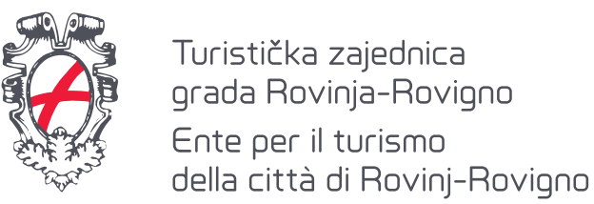

Domanda di cofinanziamento delle attività di marketing dei prestatori di servizi turistico-ricettivi nella propria abitazione (affittacamere privati) nel 2023
Nome e cognome
OIB
Indirizzo della struttura ricettiva - alloggio
Telefono
E-mail
Attività di marketing all'oggetto della richiesta di cofinanziamento
a | realizzazione di fotografie degli spazi interni ed esterni della struttura d’alloggio
b | realizzazione di video degli spazi interni ed esterni della struttura
c | acquisto di software per la tenuta dei dati sull'ospitalità a domicilio
d | pubblicità su media nazionali ed esteri, su giornali e reti sociali
e | creazione di materiale promozionale
f | altre attività promozionali (specificare quali):

_____________, __________
luogo data
ALLEGATI ALLA DOMANDA:
- Prova di avvenuto pagamento di tutti gli obblighi a titolo di quota turistica associativa e tassa turistica all'Ente per il turismo della città di Rovinj-Rovigno nel 2023, a condizione dell'inesistenza di debiti negli anni precedenti e prova di pagamento dell'obbligo a titolo di imposta forfettaria sul reddito per i primi tre trimestri, che gli affittacamere hanno verso la Città di Rovinj-Rovigno;
- copia delle fatture intestate al richiedente, emesse obbligatoriamente nel 2023, comprovanti le spese sostenute per le attività di cui al punto III;
- prove di avvenuta esecuzione delle attività oggetto del cofinanziamento (link delle foto sul sito Internet, materiale fotografico e video su chiavetta USB o simili, annunci digitali/cartacei, ecc.) in cui è visibile l'applicazione del logo della destinazione Rovinj-Rovigno, Romantico Mediterraneo.

